Санкт – Петербургский государственный политехнический университет
кафедра «Теоретическая механика»

КУРСОВАЯ РАБОТА
Дисциплина: Кристаллография
Тема: Сплайновый потенциал
Выполнила:
студентка ФМФ 3 курса,
кафедры «Теоретическая механика»
Фролова Ксения

Преподаватель:
Лобода О.С.

Санкт – Петербург, 2013 г.

- Цели
- Определить зависимость энергии связи от радиуса обрезания для потенциала Леннарда – Джонса.
- Определить потенциальную энергию для ГЦК решетки при радиусах обрезания 1.4a, 2.1a.
- Найти равновесное расстояние при данных радиусах обрезания.
- Скорректировать значения потенциальной энергии.

- Сплайновый потенциал
Для ускорения численных расчетов, а также для рассмотрения взаимодействия только ближайших по кристаллической решетке соседей, приходится ограничивать взаимодействие частиц некоторым радиусом обрезания. Предположение о том, что для радиусов взаимодействия, больших радиуса обрезания, сила взаимодействия обращается в ноль, приводит к нарушению непрерывности взаимодействия в точке r=a_cut. Для устранения этой проблемы и используются сплайновые потенциалы.
Сплайновый потенциал П_sp(r), построенный на основе базового потенциала П(r), выглядит следующим образом:
П_sp(r) = $\int_{r}^{a_cut}{K^{'}\left(r\right)*П(r)}$dr + K(r)*П(r) – K(a_cut)*П(a_cut), где (1)
K(r) = $\left\{\begin{aligned}1, при r≤b \\ {(1-{(\frac{r^{2}- b^{2}}{{a_cut}^{2}- b^{2}})}^{2})}^{2}, при b<r≤a_cut \\ 0, при r>a_cut\end{aligned}\right.$ (2)

В данной работе в качестве базового потенциала рассматривается потенциал Леннарда – Джонса, который имеет следующий вид:
П(r) = D[$({\frac{a}{r})}^{12}-{2*(\frac{a}{r})}^{6}$], где (3)
D – глубина потенциальной ямы,
a = r|_{п’=0,} b = r|_{п’’=0}

- Параметры ГЦК решетки
В ГЦК (гранецентрированной кубической) решетке атомы расположены в центрах граней и в вершинах кубов, плотно заполняющих пространство.
В таблице 1 приведены значения числа атомов, лежащих на k-ой координационной сфере (N_{k} ) и радиусов координационных сфер (R_{k}).

Таблица 1
№ k | N_{k} | R_{k}
1 | 12 | a
2 | 6 | $$\sqrt{2}a$$
3 | 24 | $$\sqrt{3}a$$
4 | 12 | 2a

- Зависимость энергии связи от радиуса обрезания
В таблице 2 приведены значения отношений энергии связи к глубине потенциальной ямы (П_sp/D) при различных радиусах обрезания (a_cut). На рисунках 1, 2 представлены графики энергии связи при радиусах обрезания, равных 1.4, 2.1 соответственно. Энергия связи вычислялась по формуле (1) в программном пакете Matlab.
Таблица 2
$${П_sp}/D$$ | $${a_cut}/a$$
-0.1897 | 1.1
-0.5676 | 1.4
-0.6487 | 1.5
-0.7131 | 1.6
-0.7640 | 1.7
-0.8046 | 1.8
-0.8370 | 1.9
-0.8632 | 2.0
-0.8844 | 2.1
-0.9277 | 2.5

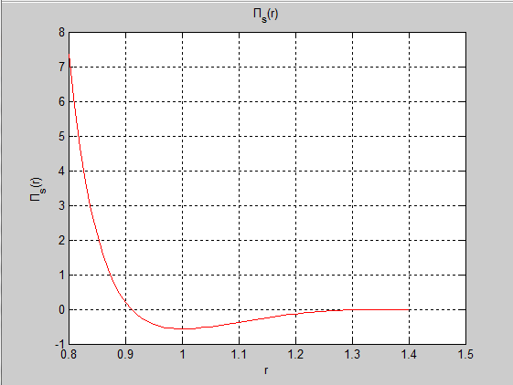  Рисунок 1. Энергия связи при а_cut=1.4 | 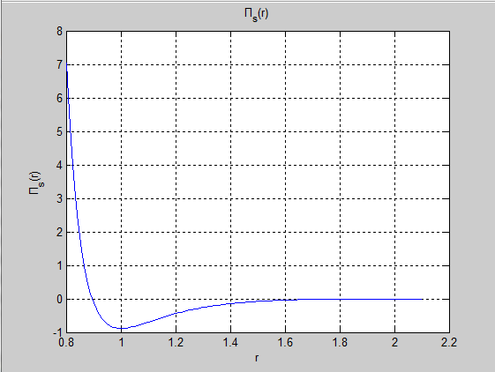  Рисунок 2. Энергия связи при а_cut=2.1

- Значения потенциальной энергии
Потенциальная энергия вычислялась для ГЦК решетки для радиусов обрезания, равных 1.4a, 2.1a.
В таблице 3 приведены следующие параметры: a_cut – используемый радиус обрезания, i – количество рассматриваемых координационных сфер при данном радиусе обрезания, N – количество атомов, лежащих на соответствующей координационной сфере, R – радиус соответствующей координационной сферы, П_s(a_cut)/D – величина потенциальной энергии при используемом радиусе обрезания по отношению к глубине потенциальной ямы.

Таблица 3
a_cut | i | N | R | $${П_s(a_{cut})}/D$$
1.4a | 1 | 12 | a | -6.8107
2.1a | 4 | 12,6,24,12 | a,$\sqrt{2}a$,$\sqrt{3}a$,2a | -11.7077

- Равновесное расстояние
Равновесное расстояние – это то расстояние, при котором потенциал имеет минимум. В таблице 4 приведены значения равновесных расстояний (ӑ) в зависимости от применяемого радиуса обрезания (a_cut).
Таблица 4
a_cut | ӑ
1.4a | a
2.1a | 0.988a

- Скорректированные значения потенциальной энергии
Корректировка значений потенциальной энергии происходит за счет использования найденных значений равновесных расстояний при применяемых радиусах обрезания. Таким образом, находятся значения П_s(r,a_cut)/D при r=ӑ.
В таблице 5 представлены скорректированные значения потенциальной энергии.

Таблица 5
a_cut | $${П_s(a_{cut})}/D$$ | ӑ | $${П_s({ӑ,a}_{cut})}/D$$
1.4a | -6.8107 | a | -6.8107
2.1a | -11.7077 | 0.988a | -11.7929

- Выводы
При увеличении радиуса обрезания значение энергии связи стремится от 0 к -1. Можно говорить о большей или меньшей стабильности системы в зависимости от применяемого радиуса обрезания, так как чем выше энергия связи, тем система стабильнее. При увеличении радиуса обрезания и, соответственно, рассмотрении большего количества координационных сфер значение потенциальной энергии увеличивается по модулю. При рассмотрении радиусов обрезания, меньших радиуса второй координационной сферы, а потому при учете только количества атомов, лежащих на первой координационной сфере равновесное расстояние равно a. При рассмотрении больших радиусов обрезания необходимо учитывать энергию связи, возникающую между отсчетным атомом и теми атомами, которые лежат на координационных сферах с радиусами, меньшими рассматриваемого радиуса обрезания. При корректировке значений потенциальной энергии оказалось, что значение энергии для ГЦК решетки для радиуса обрезания a_cut=1.4 получено без погрешности, а значение для той же решетки для радиуса обрезания a_cut=2.1 получено с погрешностью, равной 0,722%.

